Web Guidelines

Základní informace
Pečlivě prosím dodržujte tyto pokyny, které jsou základem pro jednotný a konzistentní web. Weboví editoři mají právo opravit a upravit jakoukoli nejednotnost, která se na webu objeví.
V případě jakýchkoli nejasností nebo otázek neváhejte kontaktovat webmastera: webmaster@techlib.cz
Základní editovací prostředí je chová občas nevypočitatelně a vyžaduje trpělivost. Zde je pár triků a návodů, jak dosáhnout požadovaného:
- Vkládání textu z Wordu – nikdy nekopírujte a nevkládejte text přímo z Wordu. Vložte text nejprve do např. poznámkového bloku, který text vyčistí a zbaví formátování.
- Vkládání obrázků (pokud vepíšete popis při vkládání obrázku, obrázek se neuloží). Je potřeba nejdříve vložit obrázek, stránku uložit a poté vložit popis opětovným kliknutím na “insert”.
- Headers and formats (občas je potřeba několikrát stránku uložit a znovu editovat, než se nadpis “header” promítne). Občas se také stává, že měníte formátování nadpisů nebo jakékoliv jiné části textu, tak se formátování změní u celé stránky. Obvykle pomůže párkrát odentrovat, uložit a znovu editovat…
- Když vkládáte text na stránku kopírováním, často se zkopíruje 2x. Stačí přebytečný text odstranit a můžete pokračovat v editaci.
- Editace v tabech/záložkách (je nutné uložit editace vždy v první záložce, v opačném případě se bude zobrazovat text záložky, kde byla editace ukončena).
Jestliže dobře znáte HTML, můžete editovat přímo v kódu. V opačném případě do kódu nezasahujte. Ve speciálních případech, např. přidání linku k obrázku, vytvoření záložek se editaci v kódu nevyhnete.
Pro pomoc se obracejte:
- Struktura webu a speciální požadavky: Webmaster
- Technické bugy a otázky: Jakub Koudelka
- Gramaticky správná angličtina: Stephanie Krueger
- Gramaticky správná čeština: Lenka Patoková, Markéta Sejkotová

Základní struktura stránky
Když vytváříte novou stránku, vždy se používá rozložení “Select layout” > “2 columns (small right)”. Získáte tak stránku rozloženou do dvou oddílů, hlavní sloupec vlevo a menší postranní sloupec vpravo.
Obsah a text stránky (s nadpisem a vysvětlujícím textem, kvůli kterému stránka vznikla) musí být vždy vložený do hlavního sloupce vlevo.
Doprovodný obsah (např. kontakty, důležité odkazy, …) jsou umístěny vždy ve sloupci vpravo.
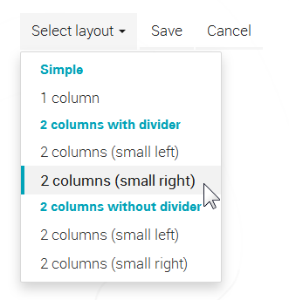

Typografie
Typografická pravidla musí být bezpodmínečně dodržována.

Font
Font je předdefinovaný a nemůže být změněn, jedině v případě, kdy změnu písma učiní web designer. V tom případě by font byl změněn i všude jinde na webu.

Nadpisy v hlavním sloupci
Vždy používejte nadpisy ve stejném pořadí, jak jsou nastaveny.
- Pro hlavní nadpis vždy použijete Header 1
- Podnadpisy, názvy odstavců - Header 2
- Třetí úroveň – další členění v odstavci – použijete Header 3.
- A tak dále…
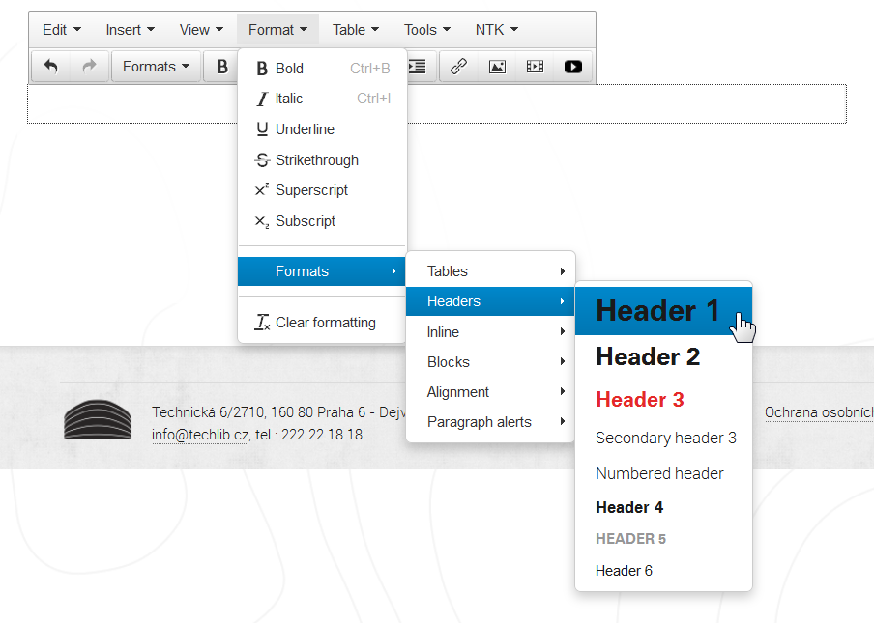

Nadpisy ve vedlejším sloupci vpravo (Headers in the right sidebar)
V pravém sloupci pro každou skupinu informací (např. kontakty, odkazy, viz obrázek níže) použijete, “Secondary header 3”. Je stejný jako Header 3, ale v šedé barvě. Pro nastavení tohoto formátu nejprve vyberete “Header 3”, a pak vyberete “Secondary Header 3”.
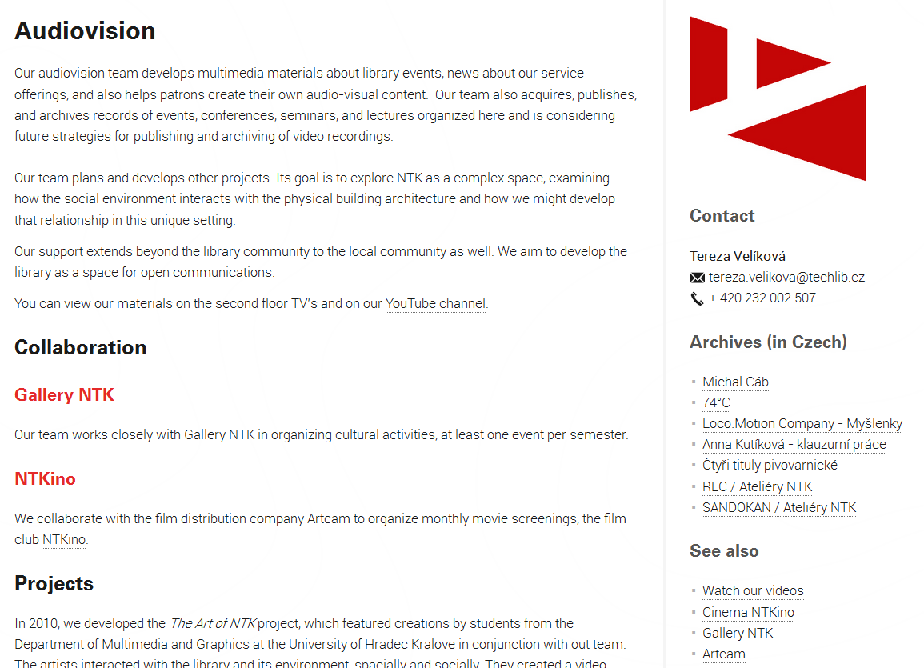

Citace
Pro citování textu použijte “Blockquote” formát, který byl pro tyto účely vytvořený. Najdete, viz obrázek:
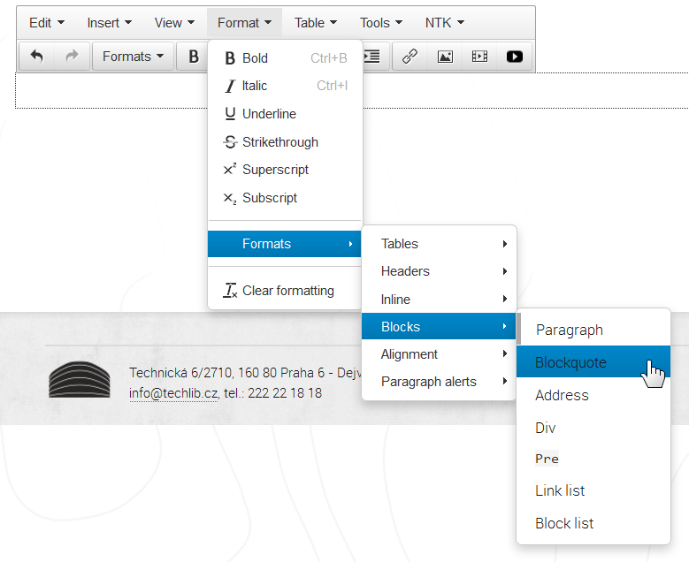
Formát „blockquote“ můžete také využít pro zvýraznění některých informací, např. na stránce Press and Media:
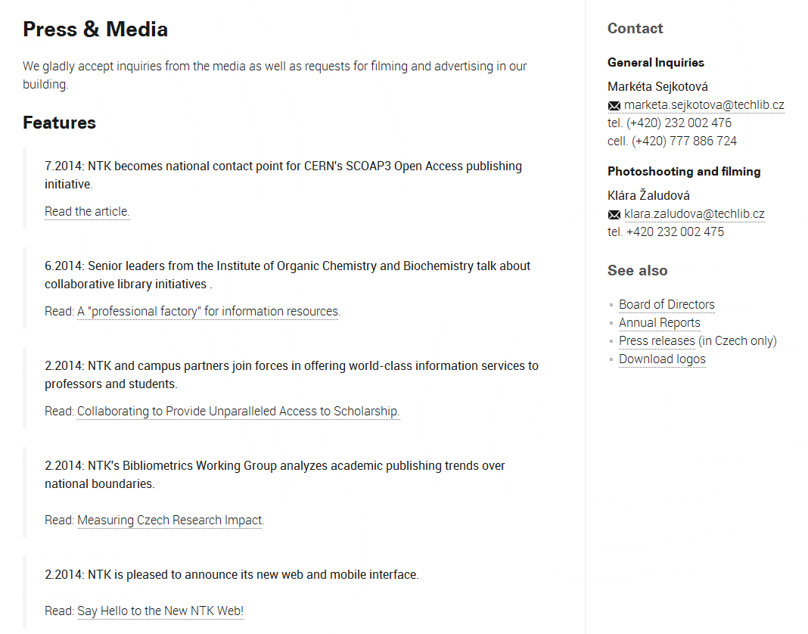

Bold/tučné písmo
Bold se využívá jen ve dvou případech:
- Zvýraznění důležité informace v hlavním textu na stránce.
- Zvýraznění jména u kontaktů ve vedlejším sloupci napravo.

Paragraph alerts
Používají se jen ve velmi výjimečných případech pro zvýraznění textu, kde by bold/tučné písmo nemělo dostatečně zvýrazňující efekt a splývalo s okolním textem.
Užití je jen na vašem uvážení. V těchto případech používejte jen paragraph alert - “info”, viz obrázek.
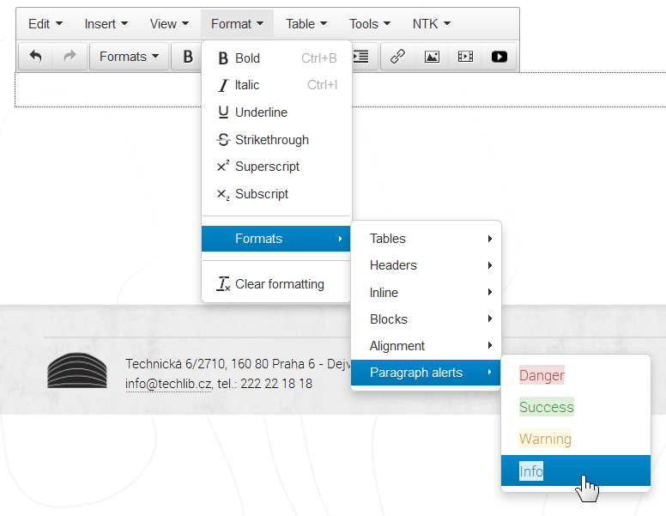

Takto zvýrazněná informace se pak zobrazí v modrém poli, viz obrázek.
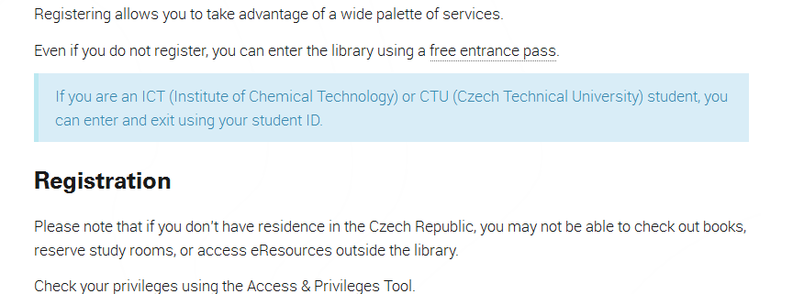

Pro dočasné sdělení důležité informace je možné použít červený paragraph alert - “danger”. Pouze v případech změn v otevírací době, dočasné odstávce některé ze služeb, viz obrázek níže.
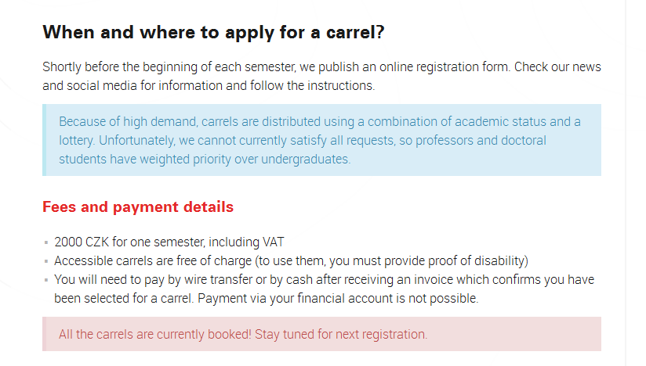
Žlutý paragraph alert - “Warning” se používá jako úvod ke článkům, ke kterým se dostanete přes slideshow na homepage.
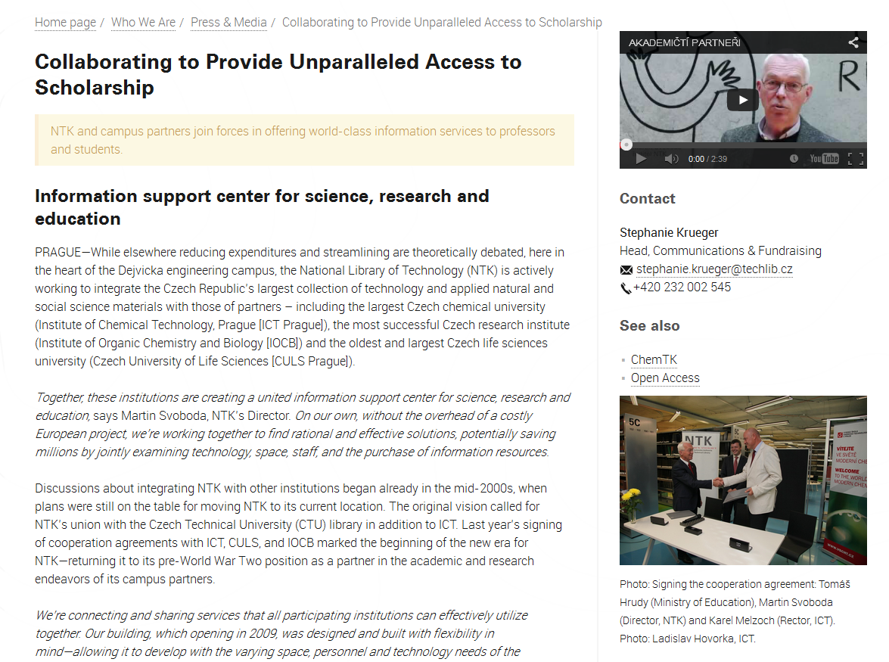

Ikony
Využívejte prosím přednastavené ikony (viz obrázek), případně požádejte webmastera o pomoc.
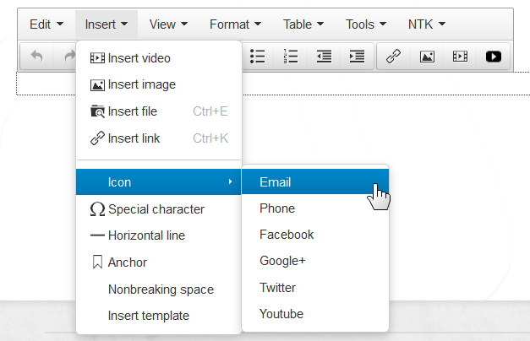

Přehled přednastavených ikon:
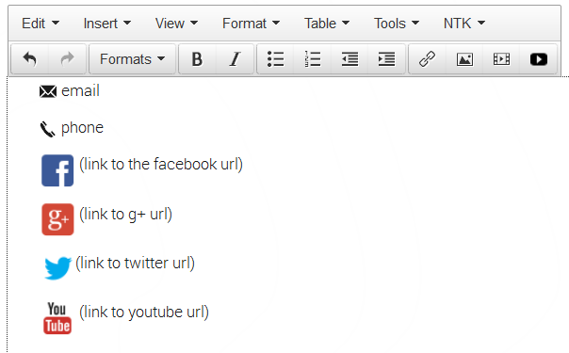
Aby ikona vedla na požadovanou stránku (pro Facebook, G+, Twitter a Youtube), je potřeba jít do detailní editace a pracovat s kódem.
Pro vytvoření klikatelného obrázku, který odkazuje na nějakou stránku, držte se tohoto postupu:
<a href=”url odkazu”><img src=”jpg soubor obrázku” alt=””title”název obrázku” height=”výška obrázku” width=”šířka obrázku”/><a/>

Vedlejší sloupec vpravo (Right Sidebar)
I ve vedlejším sloupci je velmi důležité, aby informace v nich byly jednotné na celém webu.
Stačí dodržovat rozložení informací v tomto pořadí:

Vizuál (obrázek nebo video)
Proč na prvním místě? Samozřejmě proto, že když je obrázek nebo video umístěno ve spodní části stránky, tak nejde vidět a nemůže upoutat pozornost. A také proto, že obrázkem/videem se můžete vyhnout monotónnosti textu.
Pokud chcete vložit více jak jeden obrázek, v tomto případě se vytváří obrázková galerie (více o galeriích níže, bod 5).
Vkládané obrázky musí být v dostatečné kvalitě.
Neuvádíme pevné rozměry obrázku, a když už, tak jen šířku „width“, kdy výška „height“ se automaticky dopočítává sama, aby nedocházelo k deformaci obrázku. Nejlepší je vyjádřit šířku obrázku procentuálně (např. width=“100%“). Procentuální hodnota definuje, jak velkou část daného oddílu stránky bude obrázek zabírat. Výhodou tohoto nastavení je funkčnost v mobilní verzi.

Kontakt
Je-li uvedeno více kontaktů, použijte množní číslo „Kontakty“. Kontakty pak zapisujeme v tomto tvaru:
- Jméno a příjmení: uvádí se tučně, vždy ve stejném pořadí (jméno + příjmení).
- Email: je klikatelný. Použijte ikonku obálky a mezi ikonou a samotným emailem vložte mezeru.
- Telefon: v anglické verzi webu je v kontaktu nutné uvést i mezinárodní předvolbu +420. Použijte ikonku telefonu a mezi ikonou a číslem vložte mezeru.
- Fax (pokud jek dispozici): viz telefon.
Jednotlivé řádky kontaktu oddělujte „měkkým entrem“ (Shift + Enter), vyhnete se tak ukončení odstavce a velké mezeře mezi řádky.
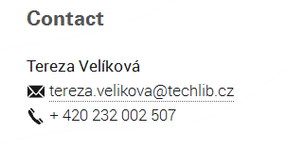

Stěžejní informace
Jsou to všechny zásadní informace, které je potřeba zvýraznit a odlišit od hlavního obsahu, např. „cena služby“ nebo „otevírací doby“. Nadpis závisí na povaze informace. Neváhejte se zeptat webmastera, když si nebudete jistí.

Důležité odkazy
Zde se vkládají odkazy, které vedou na doplňující info, na stránky s podobným obsahem, stránky, které jsou nějak spojené s obsahem, atd. Jsou to například oficiální stránky projektů, institucí, atd. atd.
Odkaz musí být vždy uvozen odrážkou, i když je třeba jen jeden.
POZOR:
- Externí odkazy (vedou na obsah mimo web NTK) se otevírají vždy v novém okně.
- Interní odkazy (vedou na některou ze stránek webu NTK) se otevírají vždy ve stejném okně.
Nezapomínejte toto nastavovat při vkládání odkazu (v jednoduché editaci).

Galerie / Další vizuál
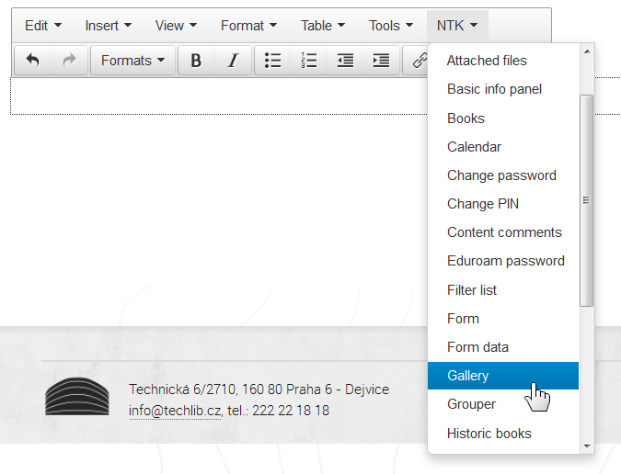
V dolní části stránky je možné vložit další vizuální prvky, jako jsou fotky, obrázky, loga nebo videa. Další obrázky je možné zobrazit v jednoduché editaci za použití nástroje, který se nazývá Gallery (galerie). Vytvoříte ji tak, že přilinkujete vložené soubory (obrázky) k obsahu v detailní (html) editaci. Pak vložíte v jednoduché editaci galerii kliknutím na “NTK” > “Gallery”, viz obrázek níže.

Chcete-li vložit do pravého postranního panelu více než jeden snímek/obrázek, je na vašem nejlepším rozhodnutí, který z nich vložíte jako poutač nahoru, a které vložíte do Galerie níže. Snažte se myslet nezaujatě a vytvářet vše tak, aby stránka byla zajímavá pro návštěvníka webu.

Speciální stránky
Stránky se speciálním obsahem, jako jsou archivy nebo oborové průvodce se řídí pravidly, které mohou být mírně odlišná.

Kino Archivy
Nadcházející projekce je zveřejněna a zobrazena na hlavní stránce NTKina: https://www.techlib.cz/cs/2906-ntkino. Nezapomínat na pravidelnou aktualizaci a odstraňování již proběhlých akcí.
Pro již proběhlé projekce se vytváří archiv.

Úvodní stránka archivu
Projekce jsou řazeny od nejnovější po nejstarší, je třeba zmínit datum projekce / Název (viz obrázek níže). Pak link na stránku, která byla pro každou z akcí speciálně vytvořena.
V pravém sloupci se pak uvádí stejné informace, jaké jsou na hlavní stránce NTKina: Logo, kontakt, Kdy, kde, kolik?, Archiv filmu, Loga partneři.
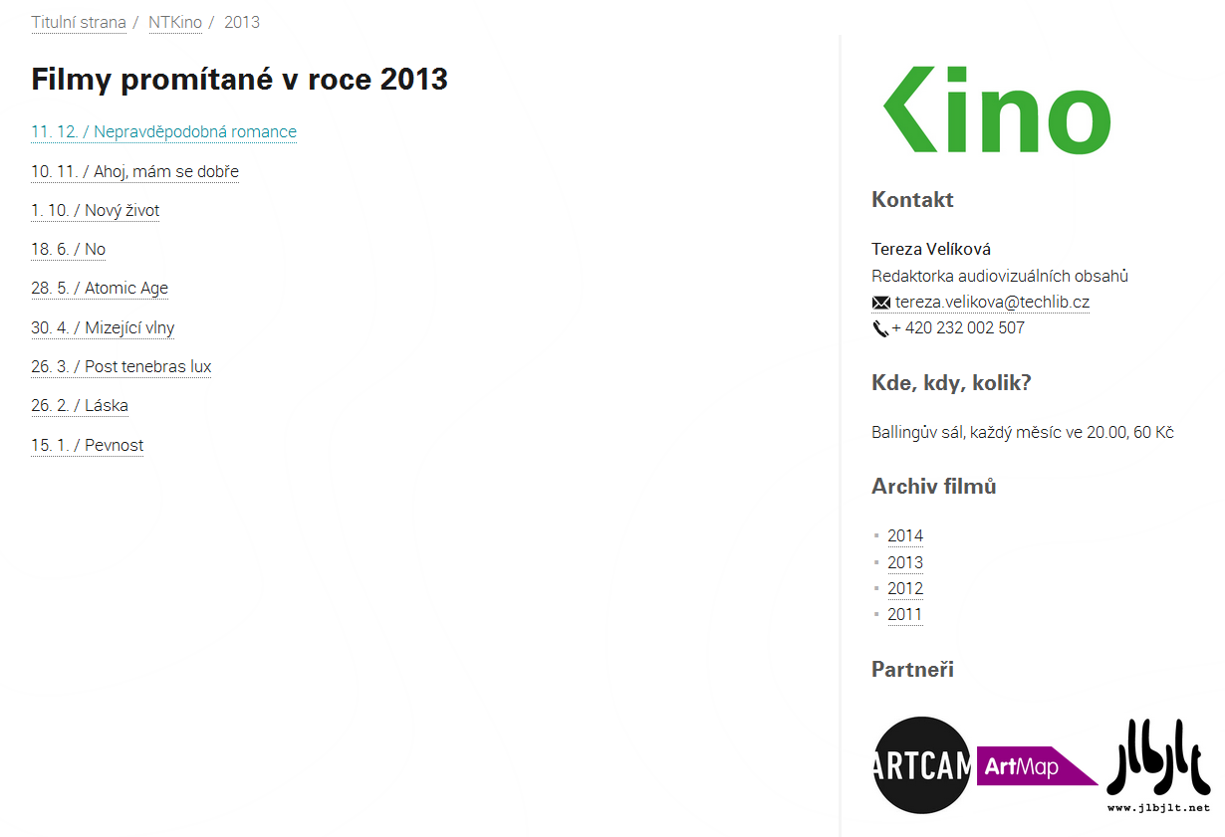

Stránka projekce/filmu v archivu

Text
Pravidla jsou stejná pro všechny stránky filmů: Název, pak základní informace o filmu, krátké představení filmu/obsah (snažte se o kratší text, 10-15 řádků maximum), pak obrázek.
Dodržujte prosím typografická pravidla, dle obrázku níže. Rozměry obrázku musí odpovídat šířce stránky.
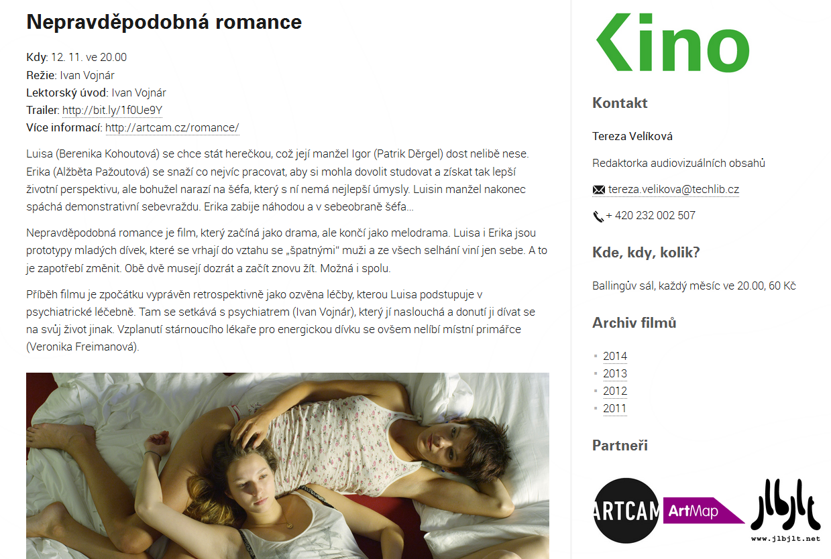

Informace o filmu by měly být vždy ve stejném pořadí:
- Kdy:
- Režie:
- Lektorský úvod:
- Trailer: (pokud je k dispozici)
- Více informací: (link, kde je možné najít další informace)

Pravý sloupec
V pravém sloupci se uvádí stejné informace, jaké jsou na hlavní stránce NTKina: Logo, kontakt, Kdy, kde, kolik?, Archiv filmu, Loga partneři.
Loga partnerů jsou klikatelná a vedou na web konkrétního partnera. Odkaz je potřeba vložit v detailní editaci, vzor html:
<a href=”url linku, který chcete vložit”><img src=”jpg soubor obrázku” alt=””title”název obrázku” height=”size of height” width=”size of width”/><a/>

Články
Na mainpage je obrázkový karusel odkazující na důležité/zajímavé články. Tyto články jsou umístěny v administraci v sekci “Pro média” a z této stránky jsou i prolinkovány.
Struktura článku:
- Název (header1)
- Úvod (pro zvýraznění použijte paragraph alert “Warning”)
- První odstavec (pokud má nadpis, použijeme header2)
- Druhý odstavec, etc.
Formátování je stejné jako u jakékoliv jiné stránky na webu, nezapomeňte uvést alespoň kontakt do pravého sloupce.
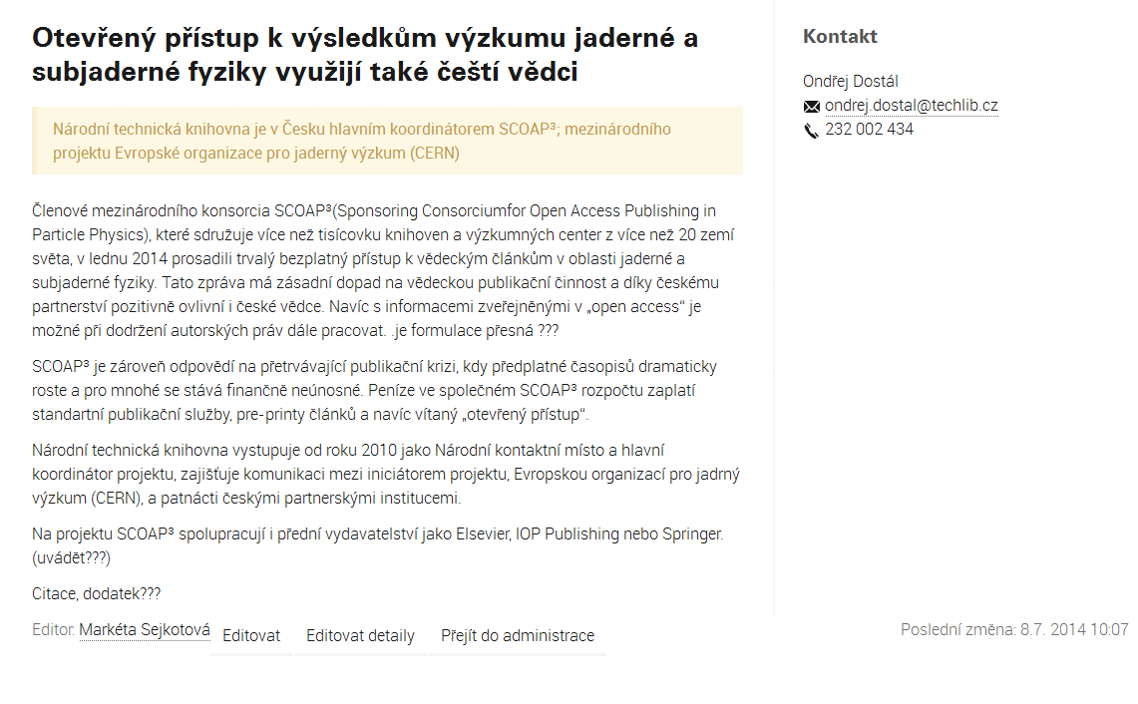

Redakce

Česky/English
Cílem je vytvořit českou a anglickou verzi webu, které korespondují a mají stejný obsah. Je velmi důležité pečlivě vytvářet pro každou českou stránku i její anglickou verzi. Vycházíme z mise a poslání knihovny uspokojovat informační potřebu všech studentů (nejen česky mluvících) a aby se NTK stala dokonalou akademickou knihovnou.
O pomoc s překladem stránky, případně kontrolu přeloženého textu – můžete požádat Stephanie Krueger.

Buďte struční
Uživatelé webu se chtějí k informaci dostat co nejjednodušeji a nejrychleji. To znamená dostat se k informaci na co nejméně kliknutí. A hlavně to znamená neumořit uživatele dlouhým nepřehledným textem, ve kterém se snadno ztratí. To hlavní musí být jasně a stručně popsáno.
Snažte se používat krátké věty a vyvarujte se nadbytečným informacím. Web není povídka.
Tón sdělení je přátelský, ale také formální.

Administrace
Složky v administraci jsou strukturovány podle struktury webu. Snažte se udržet stejný pořádek v české i anglické verzi. Výjimkou jsou stránky s archivy, které jsou převážně jen v češtině.
Buďte opatrní při vytváření nových prázdných složek, rozcestníků a mezistránek, které jsou uživatelům přístupné, když klikají na breadcrumbs. Vytvářejte je až v případě, že máte kvalitní a smysluplný obsah. Sami neradi klikáme na spousty zbytečných stránek, které nemají žádnou informační hodnotu a jsou jen dalším přebytečným klikem.
Rada: vyhněte se tvorbě nadbytečných podsložek, ve většině případů jsou skutečně zbytečné.
K čemu jednotlivé sekce v administraci slouží a jak je používat – s dotazy se můžete obracet na webmastera a nebo na Jakuba Koudelku.

